Alugai

Guia de Análise e Projeto

Versão <1.0>

Índice Analítico

Conteúdo

Introdução 4

Mapeamento 4

Classe de fronteira 4

Classes do tipo Entity 4

Classe do tipo EntityCollection 4

Documento de Arquitetura de Software

# Introdução

Esse documento tem como objetivo descrever a visão de implementação do software Alugai e mostrar como foi feito o mapeamento das classes de análise para as classes de projeto.

# 

# Mapeamento

## Classe de fronteira

Para cada classe de fronteira encontrada é criado um pacote dentro do pacote Gerenciador nomeado de acordo com o nome da classe de fronteira eliminando a parte “TelaManterImovel”, caso exista. Dentro desse pacote é chamada uma classe Controladora.

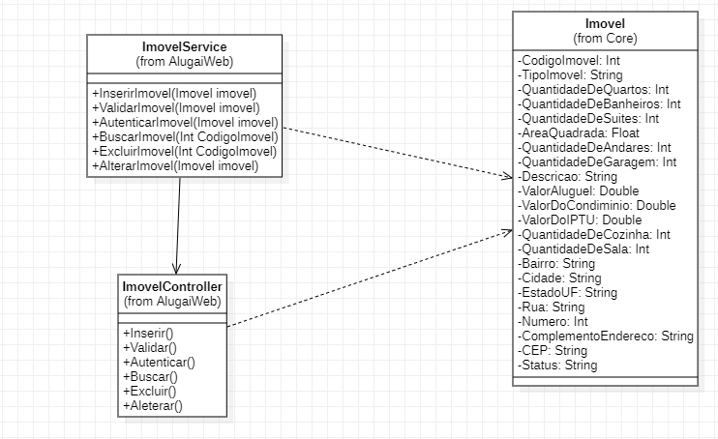

Figura – Mapeamento das classes de fronteira